МГТУ им. Баумана

**Дисциплина основы электроники**

**Лабораторная работа №7**

**Усилители**

Работу выполнила:

студентка группы ИУ7-31Б

Варламова Екатерина

Москва, 2020

**Цель работы:** Получить навыки в использовании базовых возможностей программы Microcap и знания при исследовании и настройке усилительных и ключевых устройств на биполярных и полевых транзисторах.

Мой вариант:



***Эксперимент 7***

**Характеристики полевого транзистора**

1. В режиме DC определим передаточную характеристику полевого транзистора с управляющим p – n – переходом (NJFET). Транзистор моего варианта: 2N3369. Соберем схему:

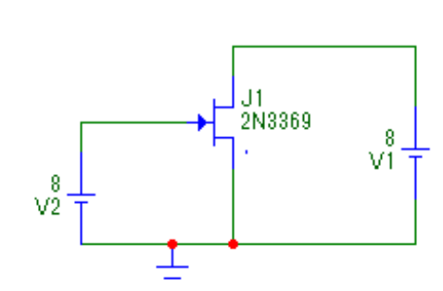

Настроим пределы моделирования:

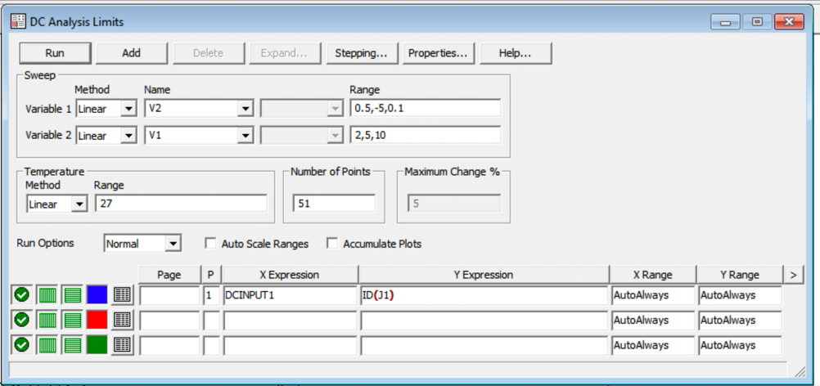

Снимем передаточную характеристику:

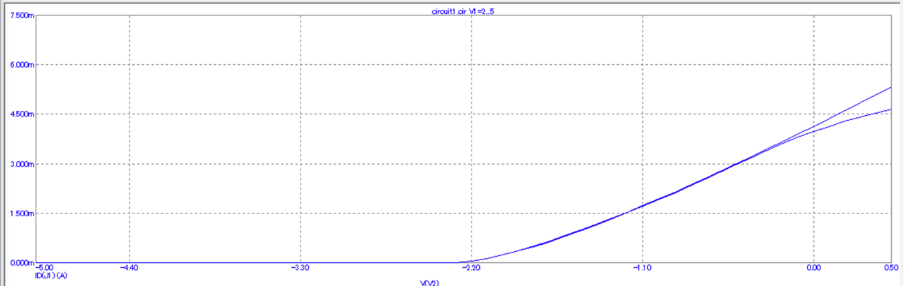

Из характеристики определим напряжение отсечки, начальный ток стока и максимальную крутизну транзистора:

Uотс = -2.3

Iс нач = 3.973m для V1 = 2

Iс нач = 4.128m для V1 = 5

Тогда максимальная крутизна

Для V1 = 2: Smax = (2 * Ic нач) / Uотс = 2 * 3.973m / 2.3 = 3.4mA

Для V1 = 5: Smax = (2 * Ic нач) / Uотс = 2 * 4.128m / 2.3 = 3.6mA

1. В режиме DC определим передаточную характеристику МОП – транзистора. Транзистор моего варианта: PMOS (так как четный вариант), модель IRF9532. Соберем схему:

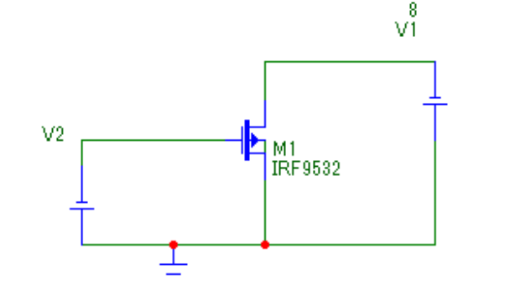

Настроим пределы моделирования:

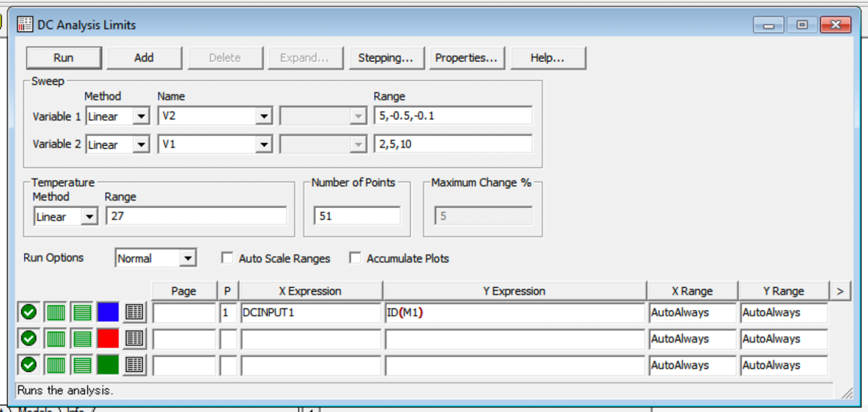

Снимем передаточную характеристику:

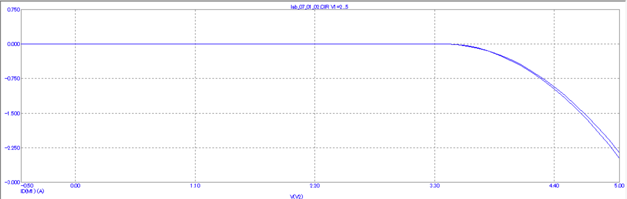

При U = 3.47 на затворе открывается PMOS

1. В режиме DC определим выходную характеристику полевого транзистора с управляющим p – n – переходом (JFET). Транзистор моего варианта: 2N3369. Соберём схему:

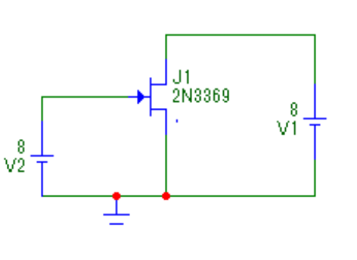

Настроим пределы моделирования:

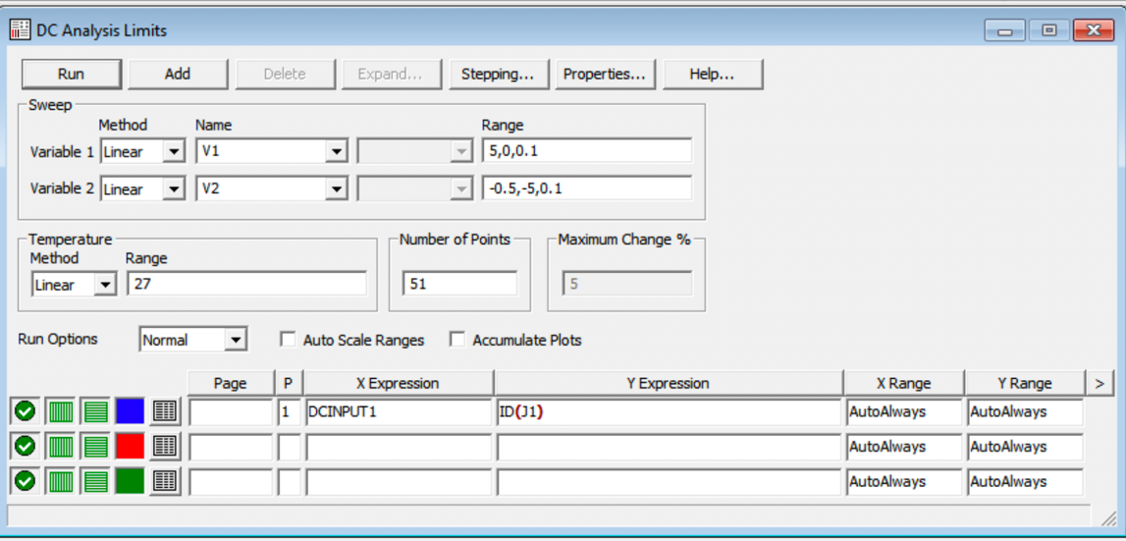

Снимем выходную характеристику:

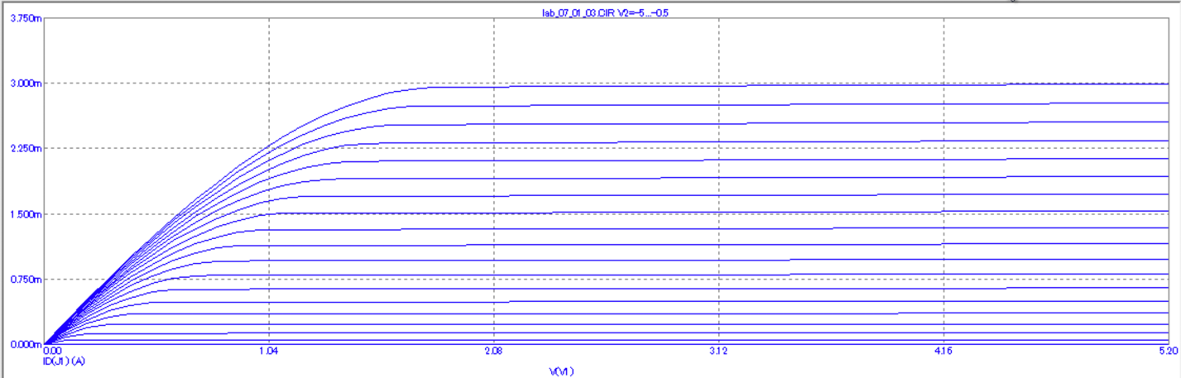

1. В режиме DC определим выходную характеристику МОП - транзистора. Транзистор моего варианта: NMOS (так как четный вариант), модель: IRF532. Соберем схему:

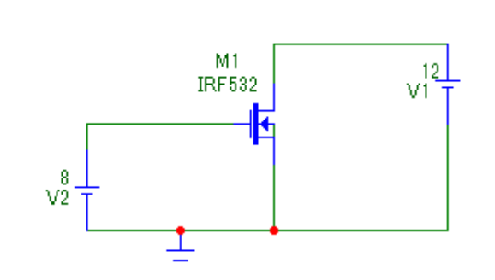

Настроим пределы моделирования:

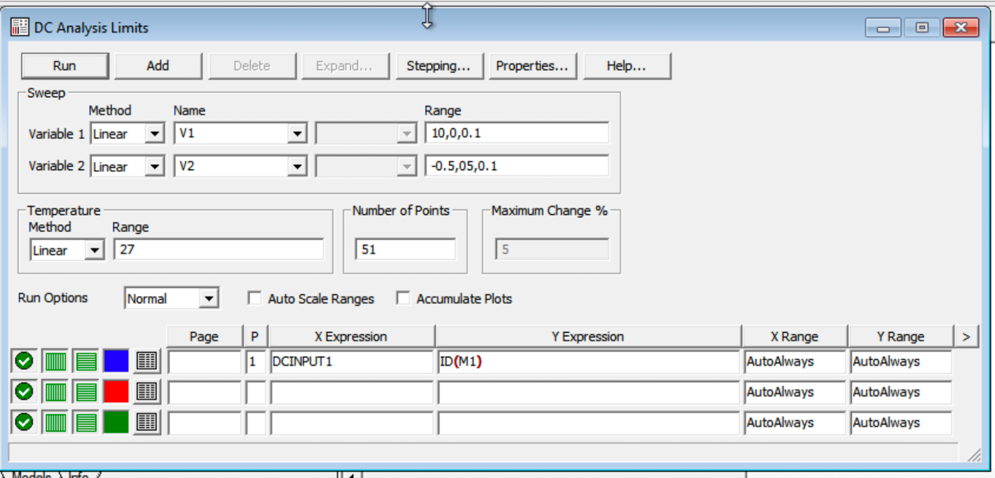

Снимем выходную характеристику:

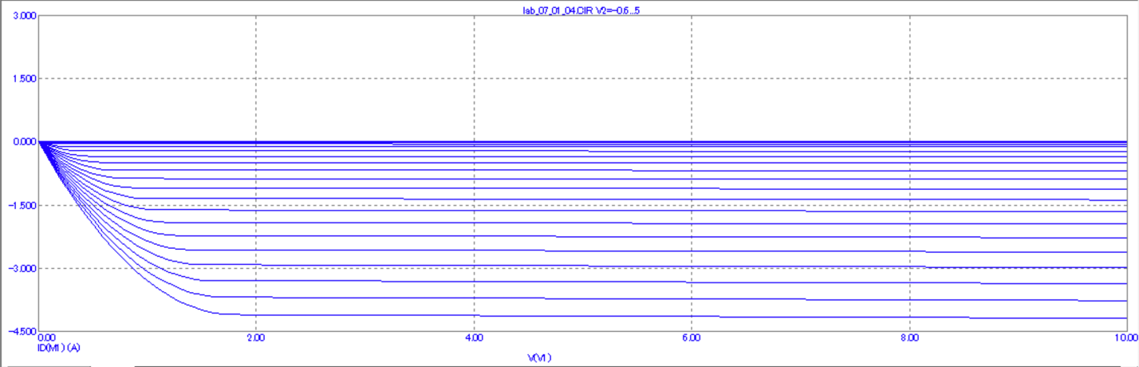

1. Включим NJFET (2N3369) как усилитель по схеме с общим истоком и цепью автосмещения. Подадим на вход гармонический сигнал 20mV частотой 1 кГц. Схема:

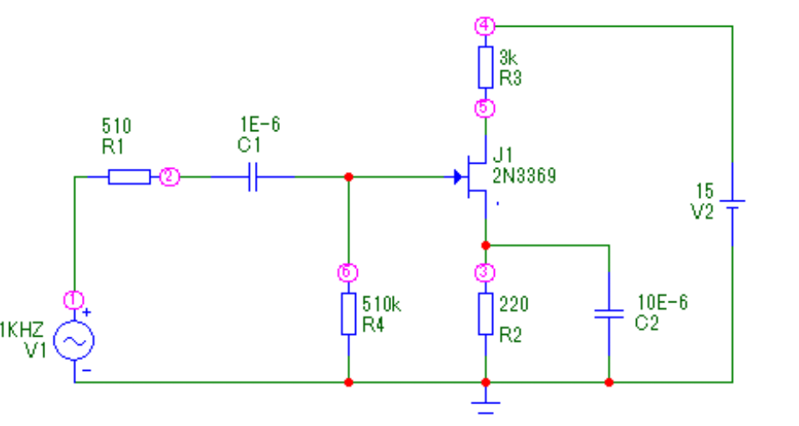

Настроим синусоидальный источник:

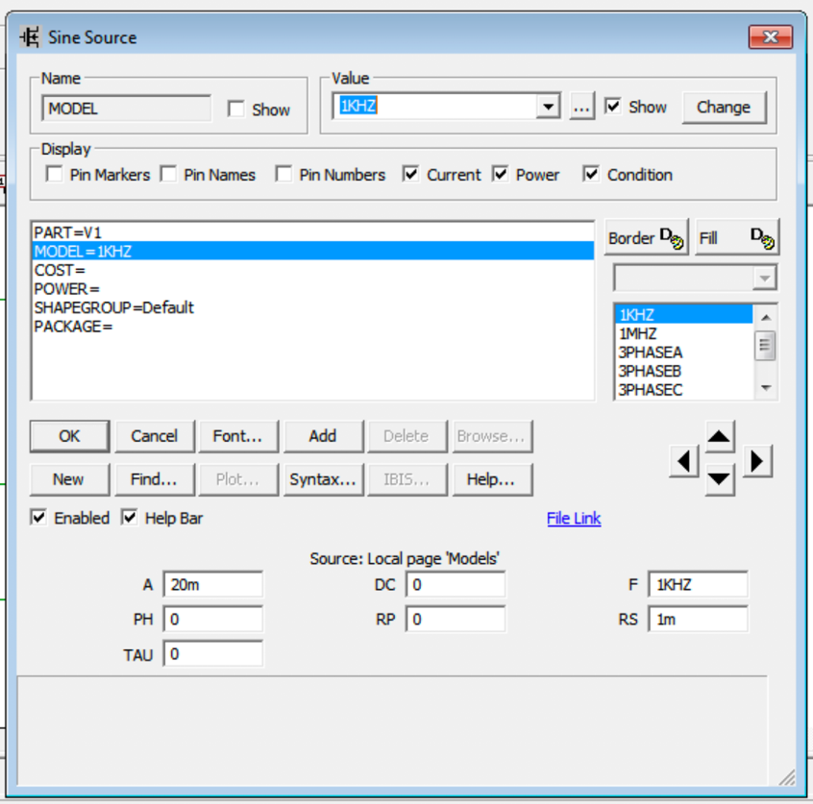

Настроим пределы моделирования в режиме Transient:

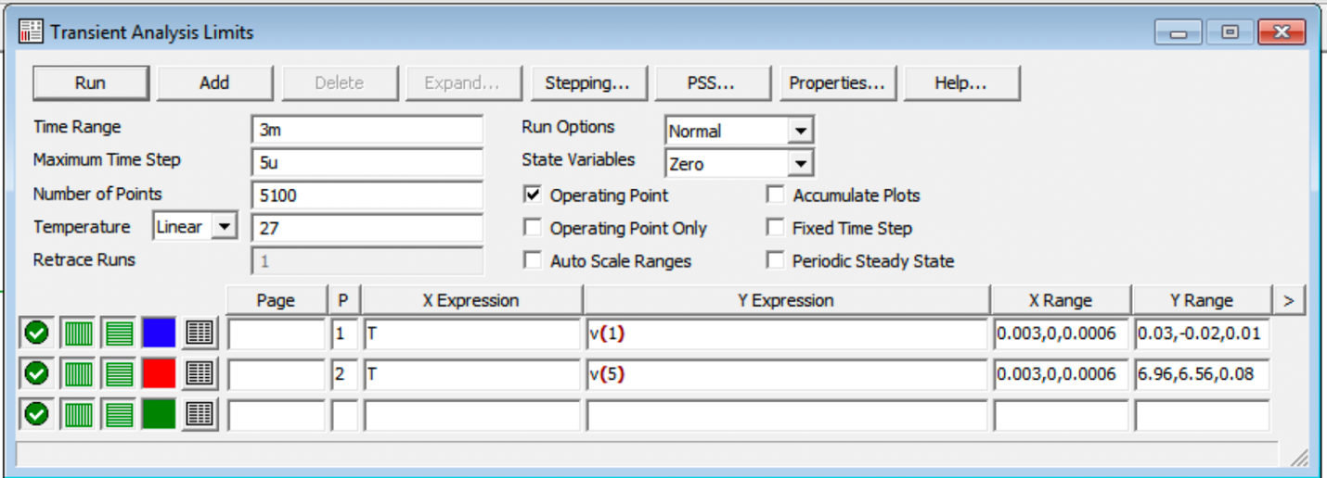

В режиме Transient получим временную развертку входного и выходного сигнала и определим коэффициент усиления по напряжению:

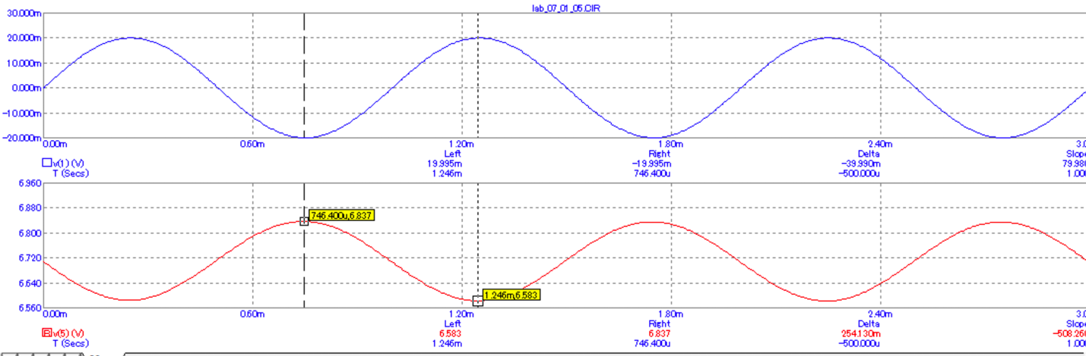

Uamp вх = 20m – (-20m) = 40m

Uamp вых = 6.837 – 6.583 = 254m

Betta = 254 / 40 = 6.4 – коэффициент усиления по напряжению

***Эксперимент 8***

**Полевой транзистор в импульсном режиме**

***А. Ключи на полевых транзисторах***

Соберём схему ключа с управляющим p – n переходом. R1 = R2 = 1M. Тип транзистора 2N3369. Диод $GENERIC:

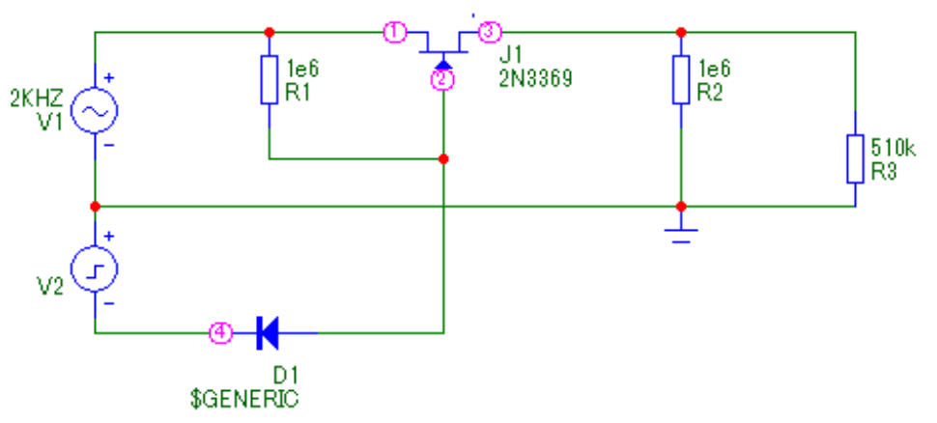

Подключим на вход ключа синусоидальный источник напряжения с частотой 2 кГц и амплитудой 5 В:

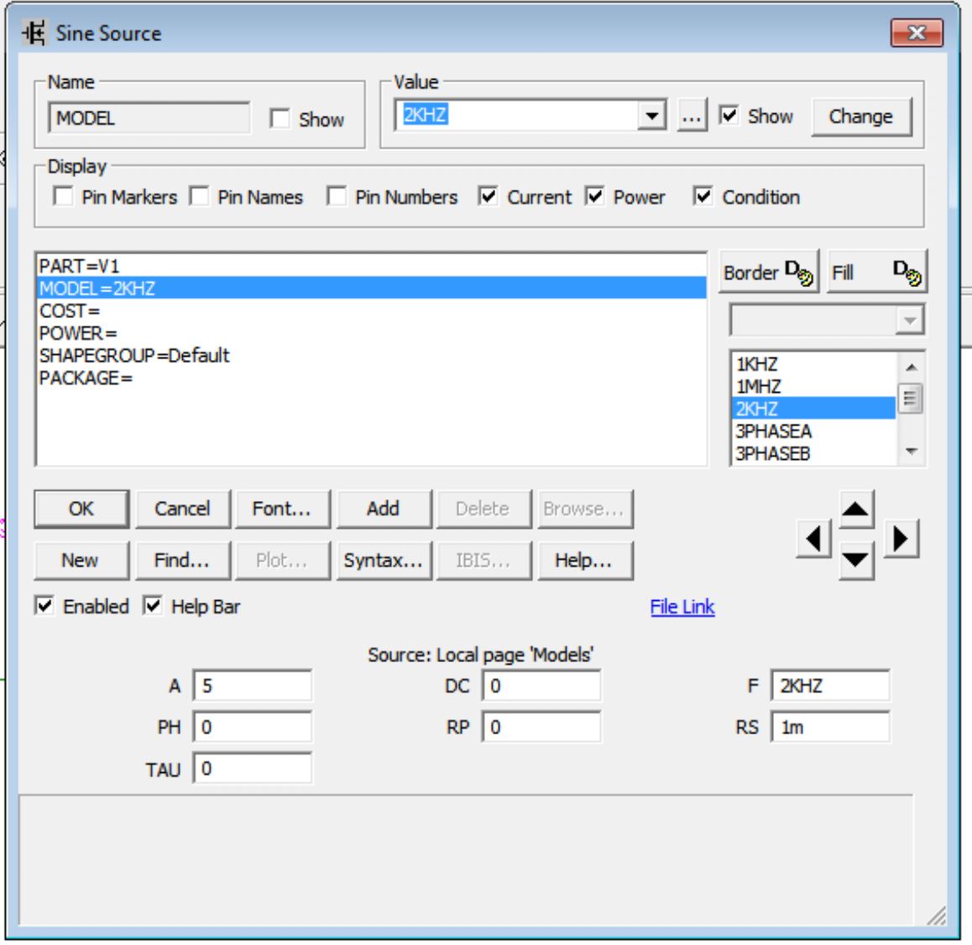

В качестве управляющего напряжения используем источник импульсного сигнала Pulse Source (имя модели Pulse). Сформируем управляющее воздействие с крутыми фронтами (P2 > P1, P4 > P3) и амплитудой 10В таким образом, чтобы время, в течение которого ключ замкнут или разомкнут, составляло несколько периодов входного сигнала:

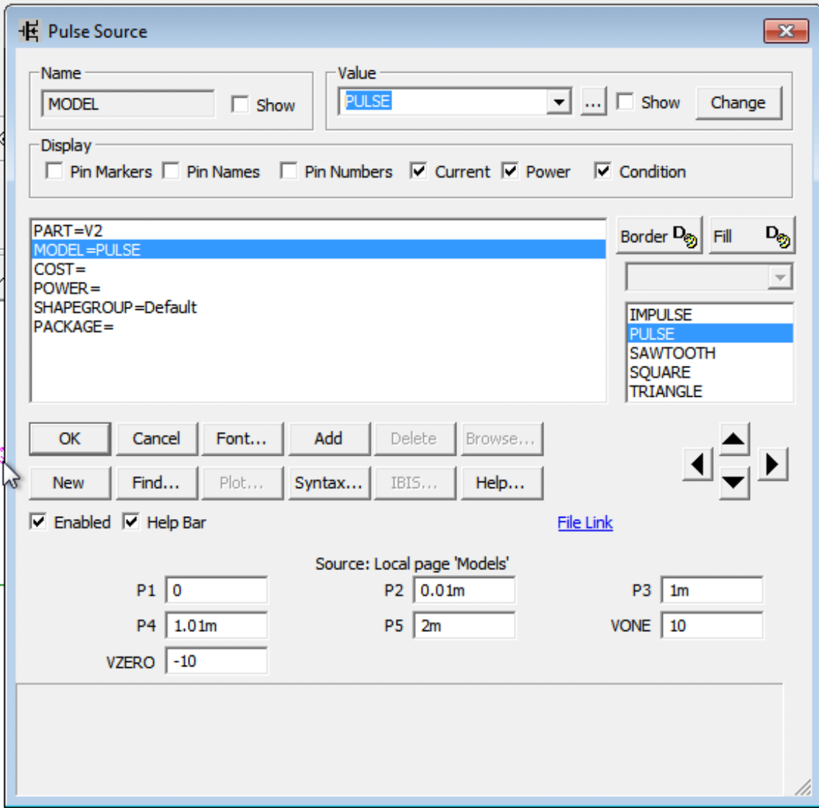

Настроим пределы моделирования:

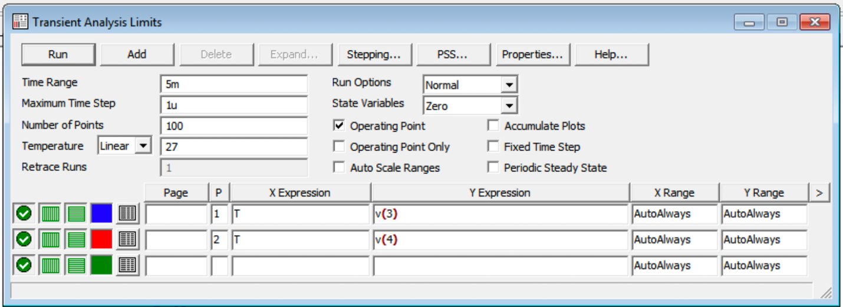

В режиме Transient определим выходной сигнал:

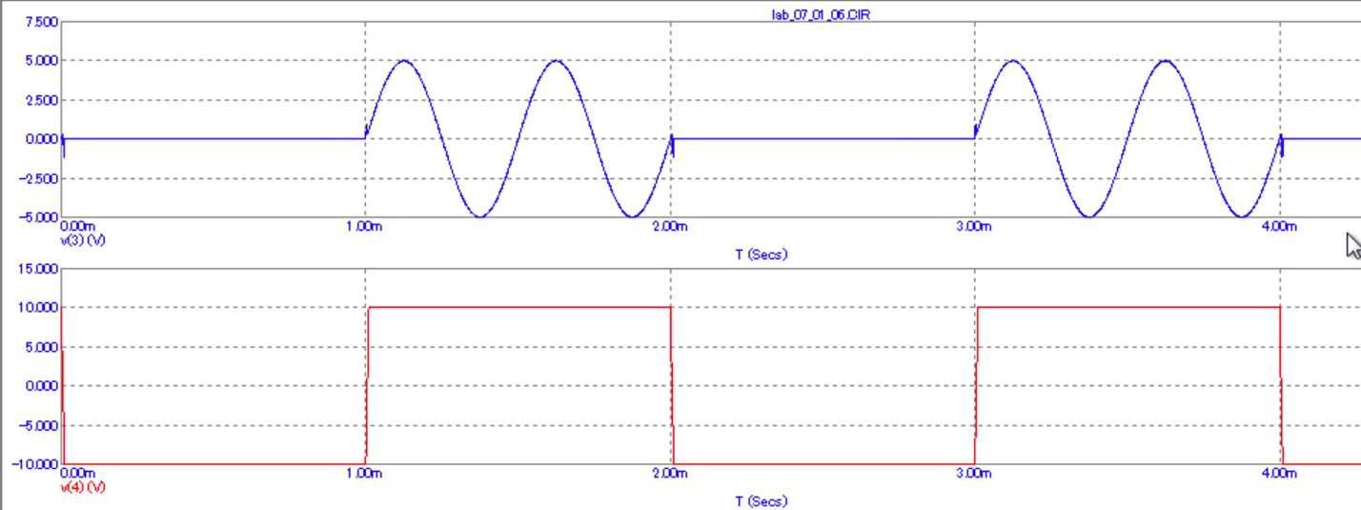

***Б. Инвертор на основе КМОП ключа.***

1. Соберём схему КМОП цифрового ключа:

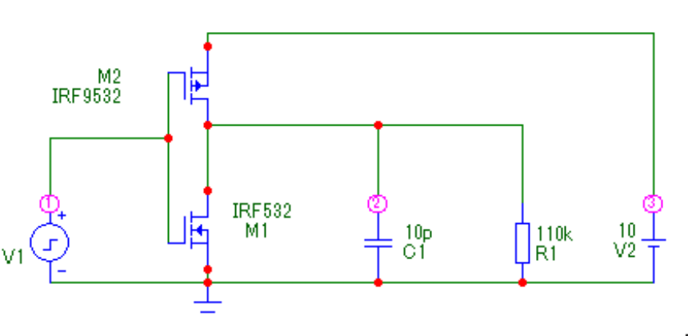

Подадим на вход последовательность прямоугольных импульсов длительностью 1-10 мкс:

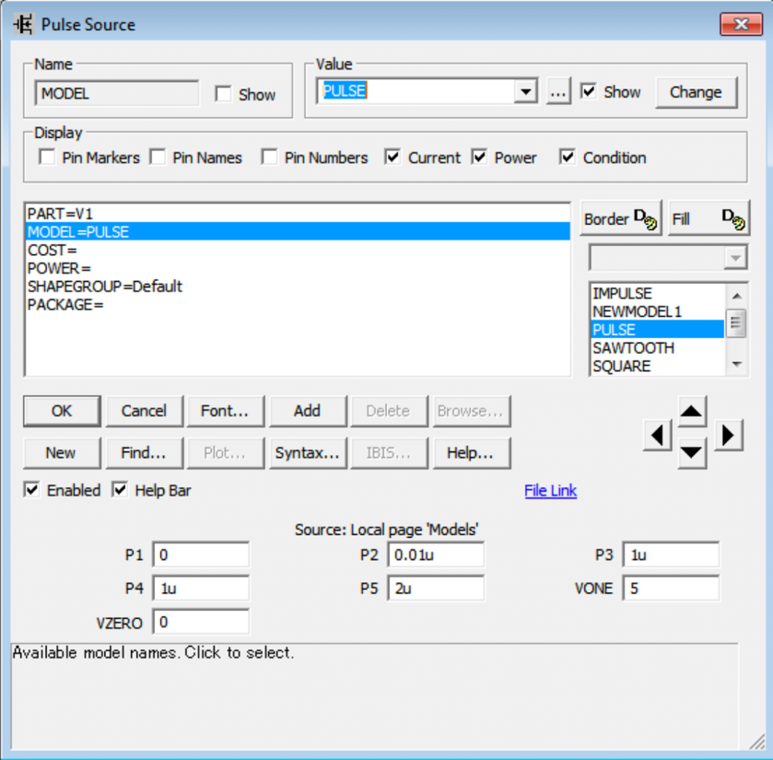

Настроим пределы моделирования:

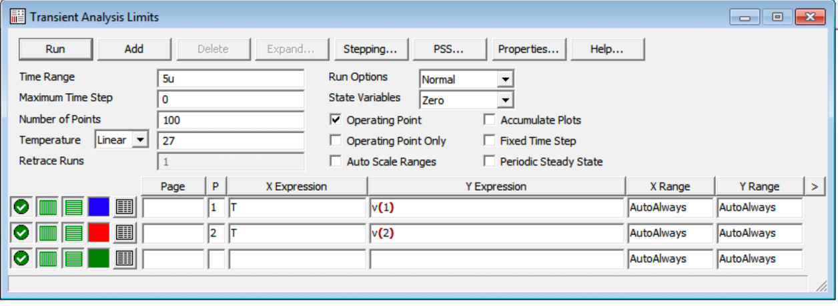

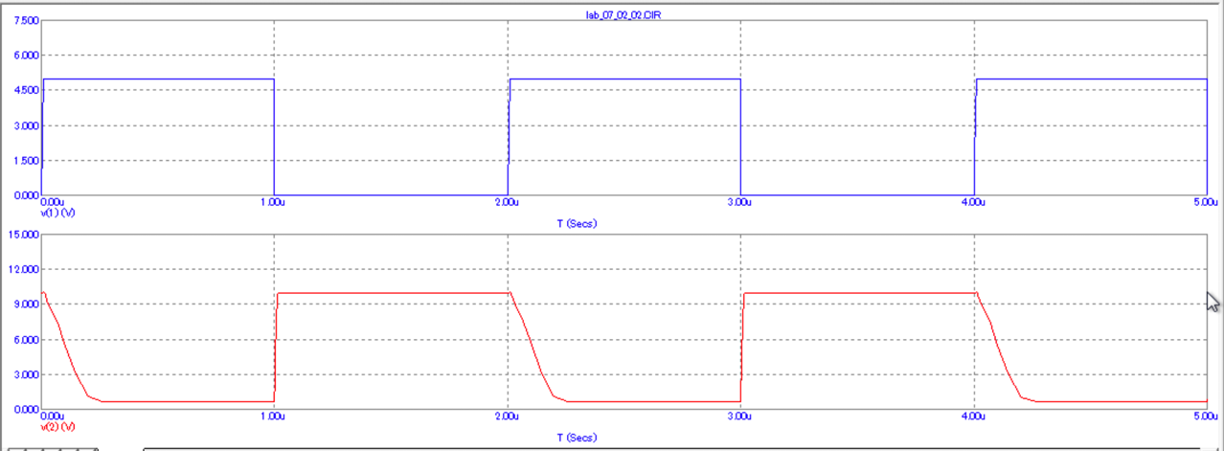

T01 = 1.025u – 0.998u = 0.027u

T10 = 2.257u – 2.006 u = 0.251u

Tзад = (0.027u +0.251u)/2 = 0.139u

2. Найдём передаточную характеристику:

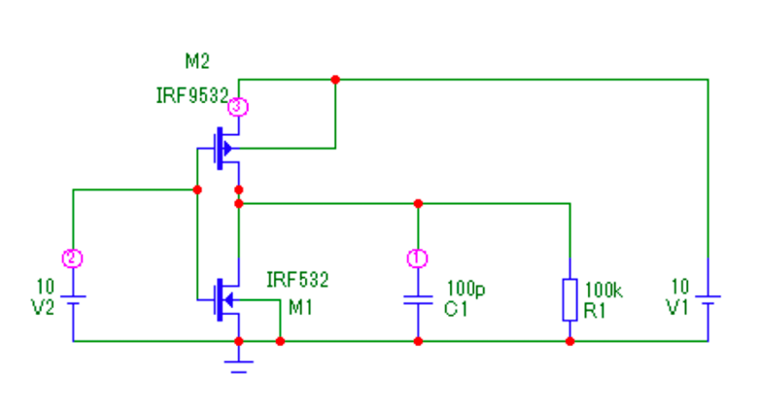

Настроим пределы моделирования:

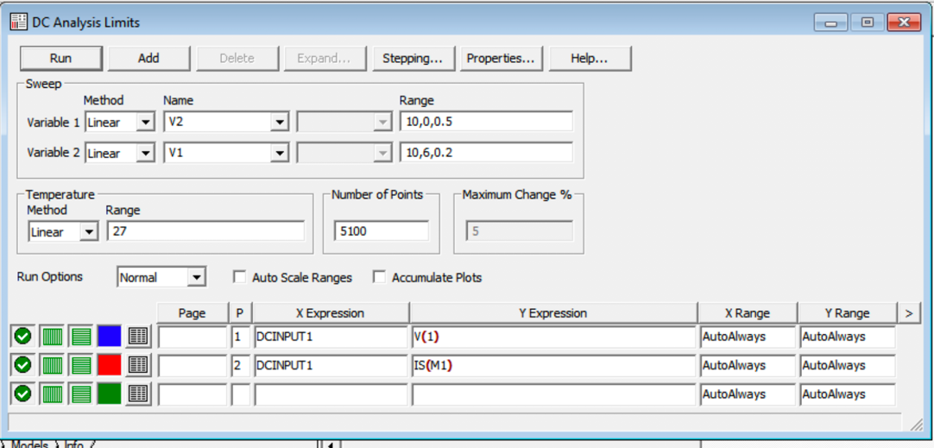

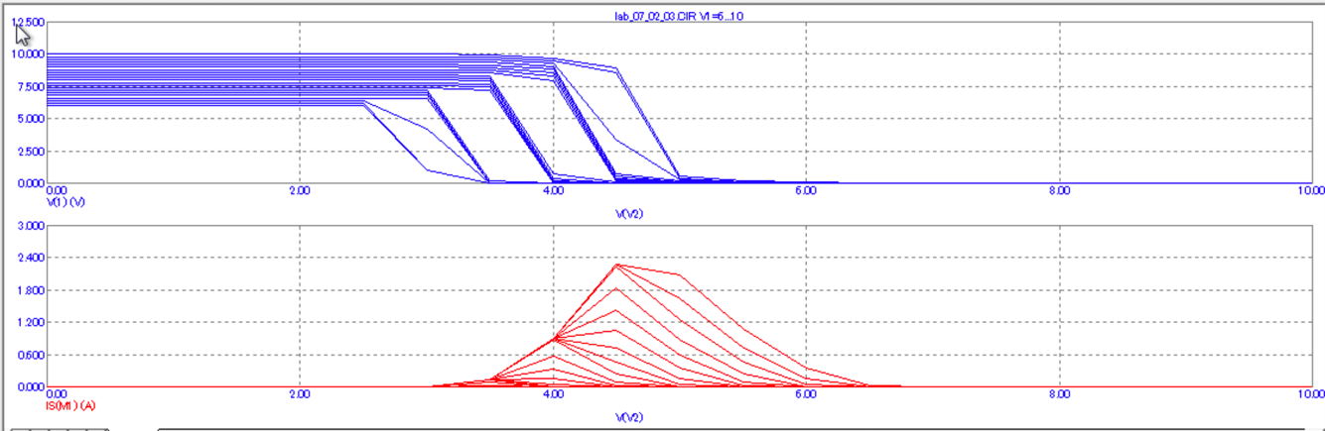

Значение максимального тока через комплементарную пару для напряжения источника питания 5V = 12.5uA

3. Соберём стенд для исследования работы логического элемента 2И-НЕ на полевых транзисторах NMOS и PMOS:

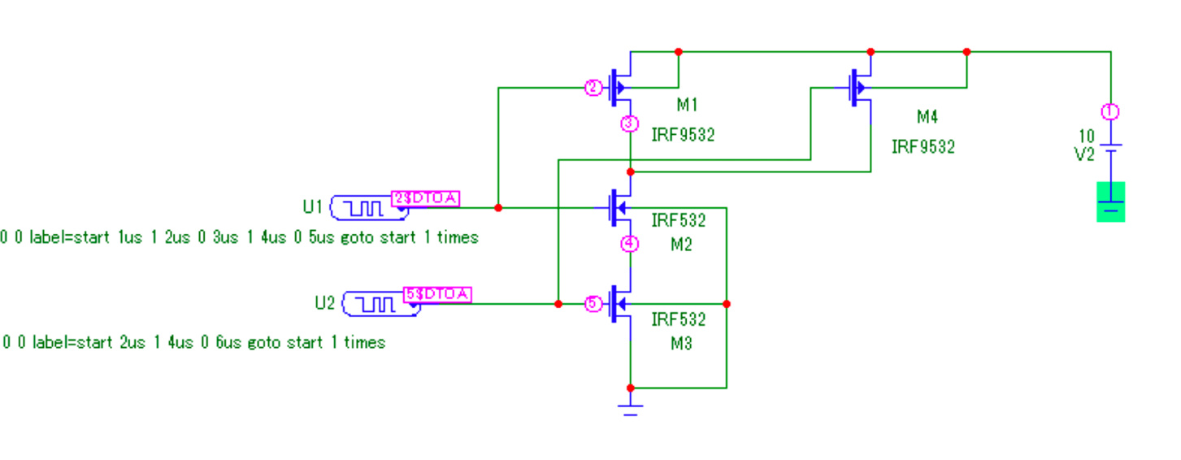

Настроим пределы моделирования:

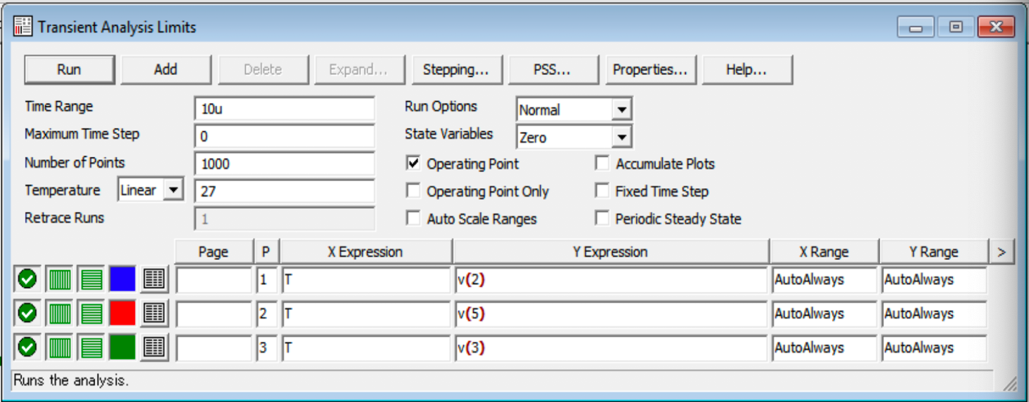

Получаем:

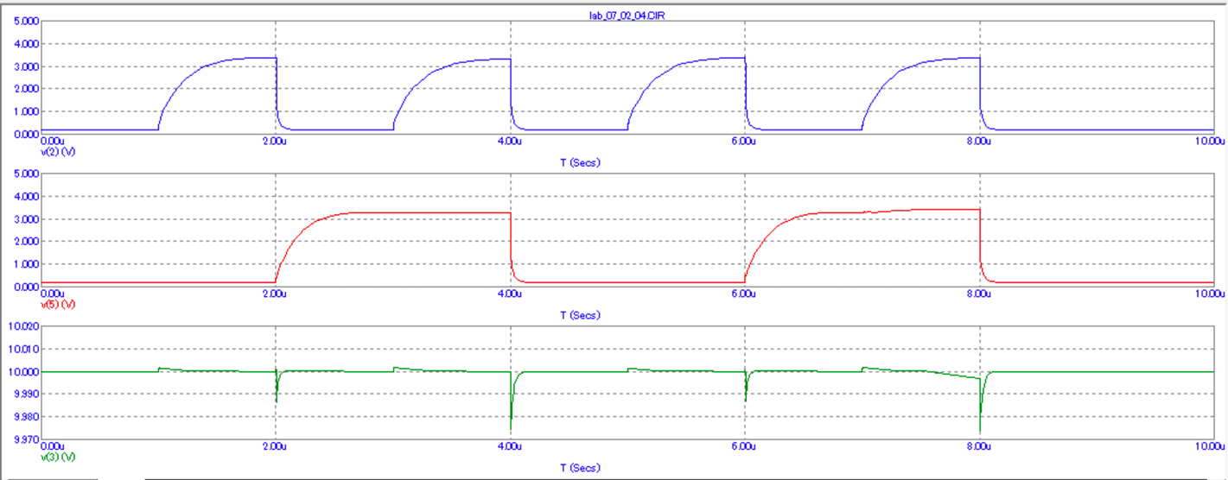

Так как схема работает неудовлетворительно (задержки и отсутствие срабатывания; причина в уровне входного сигнала, недостаточного для КМОП), то необходимо согласовать уровни сигнала цифрового генератора и аналоговой схемы. Для этого введём Интерфейс Digital To Analog (DToA):

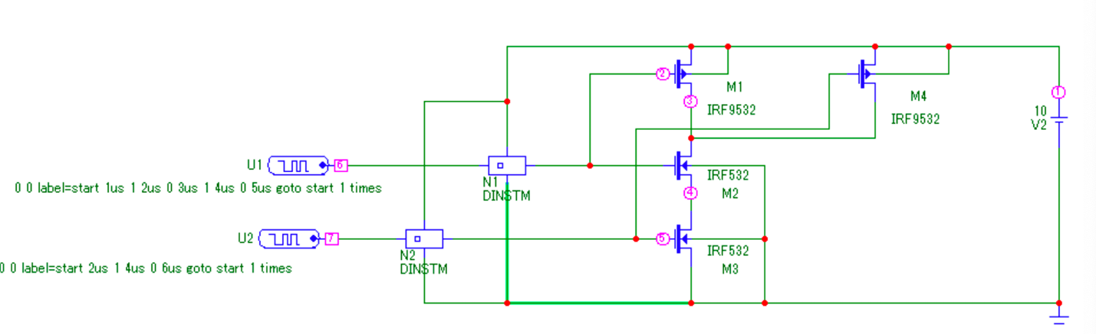

Настроим пределы моделирования:

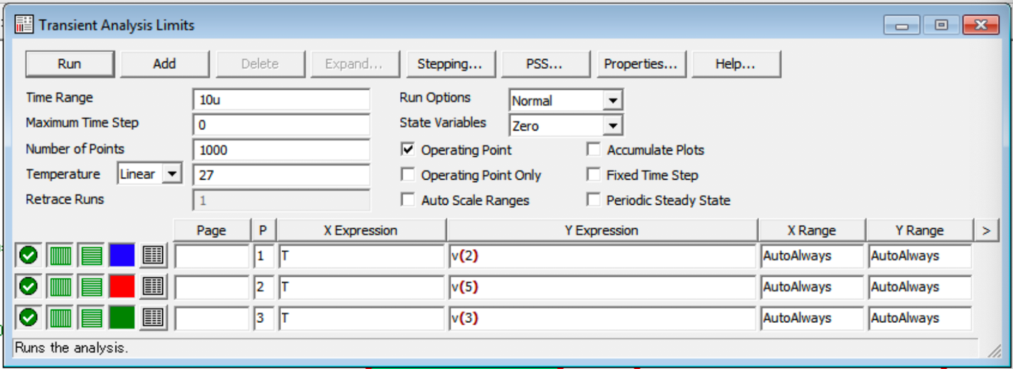

Получаем:

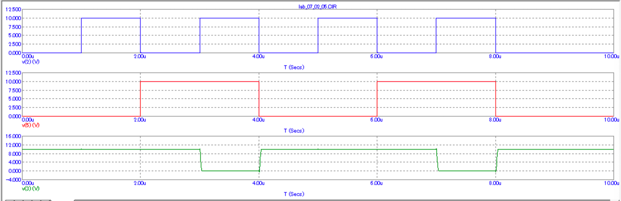

Или:

|  |  |  |
| --- | --- | --- |
| V(2) – вход | V(5) - вход | V(3) - выход |
| 0 | 0 | 1 |
| 1 | 0 | 1 |
| 0 | 1 | 1 |
| 1 | 1 | 0 |

Полученная таблица истинности соответствует И-НЕ.

***Эксперимент 9***

**Устройство триггера ячейки статической памяти.**

Схема:

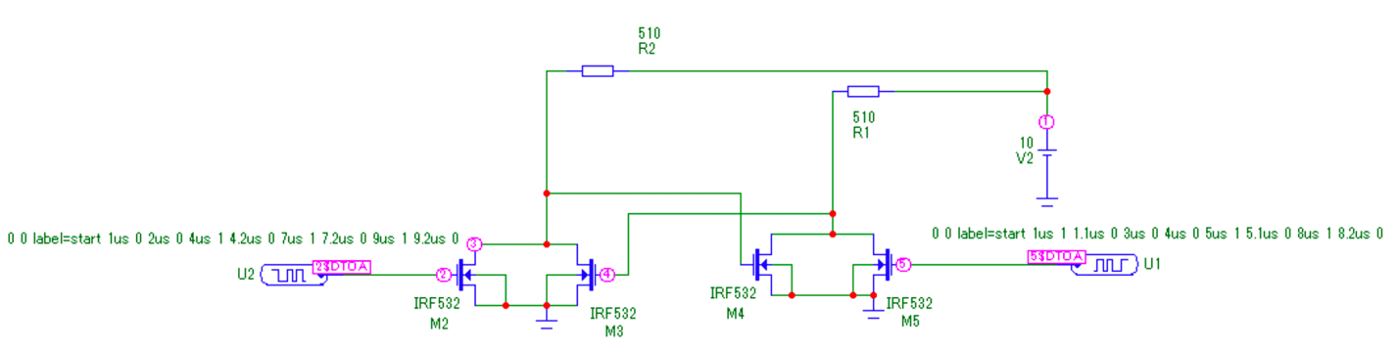

Настройка пределов моделирования:

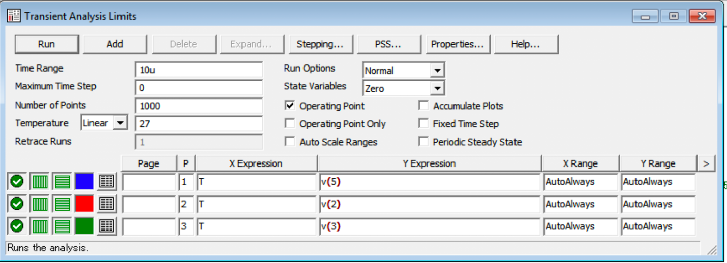

Получаем:

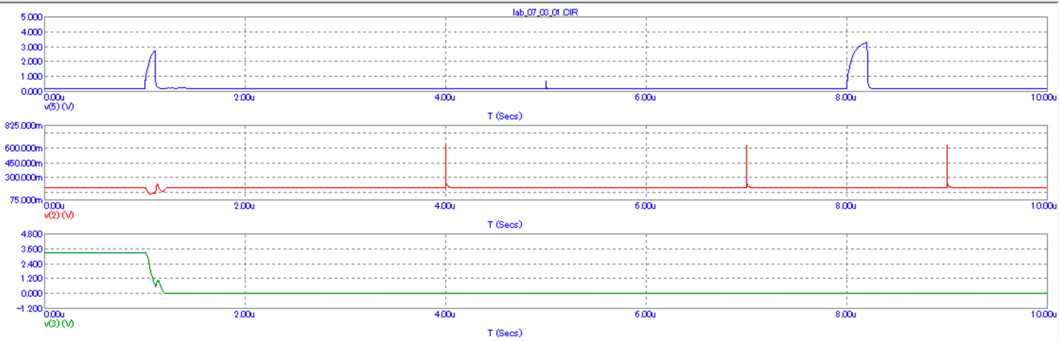

Видим, что в транзисторе моего варианта большие паразитные ёмкости.

Используем другой транзистор, например, 2N6660:

Схема:

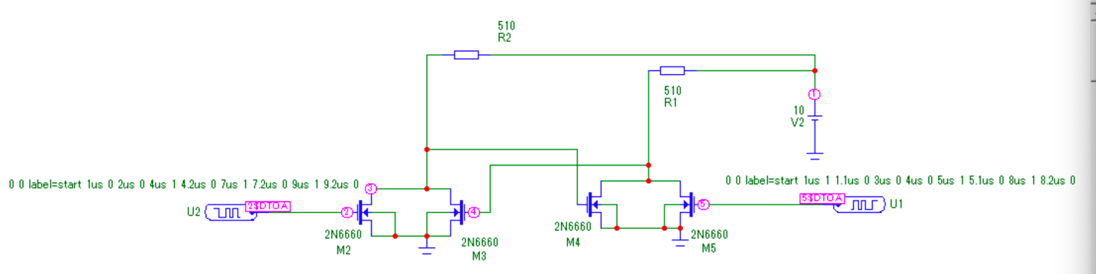

Настройка пределов моделирования:

